

**О внесении изменений и дополнений в постановление акимата Жамбылской области от 04 марта 2016 года № 79 "Об утверждении регламентов государственных услуг в сфере земельных отношений"**

***Утративший силу***

Постановление акимата Жамбылской области от 3 июня 2019 года № 125. Зарегистрировано Департаментом юстиции Жамбылской области 6 июня 2019 года № 4257. Утратило силу постановлением акимата Жамбылской области от 15 декабря 2020 года № 280

      Сноска. Утратило силу постановлением акимата Жамбылской области от 15.12.2020 № 280 (вводится в действие по истечении десяти календарных дней после дня его первого официального опубликования).  
      Примечание РЦПИ.  
      В тексте документа сохранена пунктуация и орфография оригинала.

      В соответствии с Законом Республики Казахстан от 23 января 2001 года "О местном государственном управлении и самоуправлении в Республике Казахстан" и Законом Республики Казахстан от 15 апреля 2013 года "О государственных услугах" акимат Жамбылской области ПОСТАНОВЛЯЕТ:

      1. Внести в постановление акимата Жамбылской области от 04 марта 2016 года № 79 "Об утверждении регламентов государственных услуг в сфере земельных отношений" (зарегистрировано в Реестре государственной регистрации нормативных правовых актов за № 3023, опубликовано 18 апреля 2016 года в информационно-правовой системе "Әділет") следующие изменения и дополнения:

      в подпункт 7) пункта 1 внесено изменение на государственном языке, текст на русском языке не изменяется;

      1) в регламенте государственной услуги "Утверждение кадастровой (оценочной) стоимости конкретных земельных участков, продаваемых в частную собственность государством", утвержденном указанным постановлением:

      часть вторую пункта 1 изложить в следующей редакции:

      "Прием заявления и выдача результата оказания государственной услуги осуществляются через Государственную корпорацию "Правительство для граждан" (далее - Государственная корпорация).";

      часть первую пункта 3 изложить в следующей редакции:

      "3. Результат оказания государственной услуги - утвержденный акт кадастровой (оценочной) стоимости земельного участка либо мотивированный ответ об отказе в оказании государственной услуги в случаях и по основаниям, предусмотренных пунктом 10 Стандарта.";

      в пункте 5:

      подпункт 1) изложить в следующей редакции:

      "1) действие 1 - прием и регистрация документов, представленных Государственной корпорацией. Услугополучатель (либо его представитель по доверенности) предоставляет в Государственную корпорацию документы согласно пункта 9 Стандарта.";

      подпункт 5) изложить в следующей редакции:

      "5) действие 5 – направляет результат оказания государственной услуги в Государственную корпорацию. Длительность выполнения - в течение 1 (одного) рабочего дня.";

      приложение 2 изложить в новой редакции согласно приложению 1 к настоящему постановлению;

      2) в регламенте государственной услуги "Утверждение землеустроительных проектов по формированию земельных участков", утвержденном указанным постановлением:

      абзац второй пункта 1 изложить в следующей редакции:

      "Прием документов и выдача результатов оказания государственной услуги осуществляются через:

      1) Государственную корпорацию "Правительство для граждан" (далее − Государственная корпорация);

      2) веб-портал "Е-лицензирование" www.elicense.kz, "электронного правительства" www.egov.kz (далее – портал).";

      пункт 2 изложить в следующей редакции:

      "2. Форма оказания государственной услуги: электронная и (или) бумажная.";

      пункт 3 изложить в следующей редакции:

      "3. Результат оказания государственной услуги - утвержденный землеустроительный проект по формированию земельного участка, либо мотивированный ответ об отказе в оказании государственной услуги по основаниям, предусмотренным пунктом 10 Стандарта.

      Форма предоставления результата оказания государственной услуги: электронная и (или) бумажная.

      На портале результат оказания государственной услуги направляется в "личный кабинет" услугополучателя в форме электронного документа, подписанного электронной цифровой подписью уполномоченного лица услугодателя.

      В случае обращения услугополучателя за получением результата оказания государственной услуги на бумажном носителе, результат оказания государственной услуги оформляется в электронной форме, распечатывается и при необходимости заверяется печатью и подписью уполномоченного лица услугодателя.";

      в пункте 5:

      подпункт 1) изложить в следующей редакции:

      "1) действие 1 - прием и регистрация документов, представленных Государственной корпорацией. Услугополучатель (либо его представитель по доверенности) предоставляет в Государственную корпорацию документы согласно пункта 9 Стандарта.";

      подпункт 5) изложить в следующей редакции:

      "5) действие 5 – направляет результат оказания государственной услуги в Государственную корпорацию. Длительность выполнения - в течение 1 (одного) рабочего дня.";

      приложение 2 исключить;

      приложение 4 изложить в новой редакции согласно приложению 2 к настоящему постановлению;

      3) в регламенте государственной услуги "Выдача решения на изменение целевого назначения земельного участка", утвержденном указанным постановлением:

      подпункт 2) части второй пункта 1 изложить в следующей редакции:

      "2) Государственную корпорацию "Правительство для граждан" (далее − Государственная корпорация).";

      пункт 2 изложить в следующей редакции:

      "2. Форма оказания государственной услуги: электронная и (или) бумажная.";

      пункт 3 изложить в следующей редакции:

      "3. Результат оказания государственной услуги - решение услугодателя об изменении целевого назначения земельного участка либо мотивированный отказ в оказании государственной услуги по основаниям, предусмотренным пунктом 10 Стандарта.

      Форма предоставления результата оказания государственной услуги: электронная и (или) бумажная.

      На портале результат оказания государственной услуги направляется в "личный кабинет" услугополучателя в форме электронного документа, подписанного электронной цифровой подписью уполномоченного лица услугодателя.

      В случае обращения услугополучателя за получением результата оказания государственной услуги на бумажном носителе, результат оказания государственной услуги оформляется в электронной форме, распечатывается и при необходимости заверяется печатью и подписью уполномоченного лица услугодателя.";

      абзацы третий, четвертый и пятый пункта 5 исключить;

      4) в регламенте государственной услуги "Выдача разрешения на использование земельного участка для изыскательских работ", утвержденном указанным постановлением:

      в пункте 1:

      подпункт 1) части второй исключить;

      подпункт 2) части второй изложить в следующей редакции:

      "2) Государственную корпорацию "Правительство для граждан" (далее − Государственная корпорация).";

      пункт 2 изложить в следующей редакции:

      "2. Форма оказания государственной услуги: электронная и (или) бумажная.";

      пункт 3 изложить в следующей редакции:

      "3. Результат оказания государственной услуги - решение услугодателя о выдаче разрешения на использование земельного участка для изыскательских работ, либо мотивированный отказ в оказании государственной услуги по основаниям, предусмотренным пунктом 10 Стандарта.

      Форма предоставления результата оказания государственной услуги: электронная и (или) бумажная.

      На портале результат оказания государственной услуги направляется в "личный кабинет" услугополучателя в форме электронного документа, подписанного электронной цифровой подписью уполномоченного лица услугодателя.

      В случае обращения услугополучателя за получением результата оказания государственной услуги на бумажном носителе, результат оказания государственной услуги оформляется в электронной форме, распечатывается и при необходимости заверяется печатью и подписью уполномоченного лица услугодателя.";

      в пункте 5:

      подпункт 1) изложить в следующей редакции:

      "1) действие 1 - прием и регистрация документов, представленных Государственной корпорацией. Услугополучатель (либо его представитель по доверенности) предоставляет в Государственную корпорацию документы согласно пункта 9 Стандарта.";

      подпункт 5) изложить в следующей редакции:

      "5) действие 5 – направляет результат оказания государственной услуги в Государственную корпорацию. Длительность выполнения – в течение 1 (одного) рабочего дня.";

      приложение 2 исключить;

      приложение 4 изложить в новой редакции согласно приложению 3 к настоящему постановлению;

      5) в регламенте государственной услуги "Выдача решения на перевод орошаемой пашни в неорошаемые виды угодий", утвержденном указанным постановлением:

      пункт 2 изложить в следующей редакции:

      "2. Форма оказания государственной услуги: электронная и (или) бумажная.";

      пункт 3 изложить в следующей редакции:

      "3. Результат оказания государственной услуги - решение услугодателя о решении перевода орошаемой пашни в неорошаемые виды угодий, либо мотивированный ответ об отказе в оказании государственной услуги по основаниям, предусмотренным пунктом 10 Стандарта.

      Форма предоставления результата оказания государственной услуги: электронная и (или) бумажная.

      На портале результат оказания государственной услуги направляется в "личный кабинет" услугополучателя в форме электронного документа, подписанного электронной цифровой подписью уполномоченного лица услугодателя.

      В случае обращения услугополучателя за получением результата оказания государственной услуги на бумажном носителе, результат оказания государственной услуги оформляется в электронной форме, распечатывается и при необходимости заверяется печатью и подписью уполномоченного лица услугодателя.";

      абзацы третий, четвертый и пятый пункта 5 исключить;

      6) в регламенте государственной услуги "Выдача разрешения на перевод сельскохозяйственных угодий из одного вида в другой", утвержденном указанным постановлением:

      абзац второй пункта 1 изложить в следующей редакции:

      "Прием заявления и выдача результата оказания государственной услуги осуществляются через Государственную корпорацию "Правительство для граждан" (далее - Государственная корпорация).";

      абзац первый пункта 3 изложить в следующей редакции:

      "3. Результат оказания государственной услуги – решение услугодателя о переводе сельскохозяйственных угодий из одного вида в другой, либо мотивированный ответ об отказе в оказании государственной услуги по основаниям, предусмотренным пунктом 10 Стандарта.";

      подпункт 1) пункта 5 изложить в следующей редакции:

      "1) действие 1 - прием и регистрация документов, представленных Государственной корпорацией. Услугополучатель (либо его представитель по доверенности) предоставляет в Государственную корпорацию документы согласно пункта 9 Стандарта.";

      в пункте 8:

      подпункт 1) изложить в следующей редакции:

      "1) канцелярия услугодателя принимает и регистрирует документы, предоставленные Государственной корпорацией, согласно пункта 9 Стандарта. Передает на рассмотрение руководства услугодателя. Длительность выполнения – 15 (пятнадцать) минут;";

      подпункт 10) изложить в следующей редакции:

      "10) канцелярия услугодателя направляет результат оказания государственной услуги в Государственную корпорацию. Длительность выполнения - в течение 1 (одного) календарного дня.

      Подробное описание последовательности процедур (действий), взаимодействия структурных подразделений (работников) услугодателя в процессе оказания государственной услуги, а также описание порядка взаимодействия с иными услугодателями и порядка использования информационных систем в процессе оказания государственной услуги, отражается в справочнике бизнес-процессов оказания государственной услуги согласно приложению 2 к настоящему Регламенту.

      Справочник бизнес-процессов оказания государственной услуги размещается на интернет – ресурсе акимата Жамбылской области (http//www.zhambyl.gov.kz).";

      пункт 9 изложить в следующей редакции:

      "9. Услугополучатель для получения государственной услуги обращается в Государственную корпорацию и предоставляет документы, перечисленные в пункте 9 Стандарта. Длительность обработки запроса услугополучателя составляет 15 (пятнадцать) минут.

      При обращении в Государственную корпорацию день приема не входит в срок оказания государственной услуги.

      В случае предоставления услугополучателем неполного пакета документов согласно перечню, предусмотренному пунктом 9 Стандарта, работник Государственной корпорации выдает расписку об отказе в приеме заявления по форме, согласно приложению 2 к Стандарту.

      Действия работников Государственной корпорации при регистрации и обработке запроса услугополучателя в интегрированной информационной системе Государственной корпорации указаны в диаграмме функционального взаимодействия информационных систем, задействованных в оказании государственной услуги, согласно приложения 3 к настоящему Регламенту.";

      приложение 1 исключить;

      дополнить приложениями 2 и 3 согласно приложениям 4 и 5 к настоящему постановлению;

      7) в регламенте государственной услуги "Предоставление земельного участка для строительства объекта в черте населенного пункта", утвержденном указанным постановлением:

      в заголовок внесено изменение на государственном языке, текст на русском языке не изменяется;

      в пункте 1:

      в абзац первый внесено изменение на государственном языке, текст на русском языке не изменяется;

      подпункт 1) части второй изложить в следующей редакции:

      "1) Государственную корпорацию "Правительство для граждан" (далее − Государственная корпорация);";

      пункт 2 изложить в следующей редакции:

      "2. Форма оказания государственной услуги: электронная и (или) бумажная.";

      пункт 3 изложить в следующей редакции:

      "3. Результат оказания государственной услуги – решение услугодателя о предоставлении права землепользования на земельный участок с приложением земельно-кадастрового плана либо мотивированный ответ об отказе в оказании государственной услуги по основаниям, предусмотренным пунктом 10 Стандарта.

      Форма предоставления результата оказания государственной услуги: электронная и (или) бумажная.

      На портале результат оказания государственной услуги направляется в "личный кабинет" услугополучателя в форме электронного документа, подписанного электронной цифровой подписью уполномоченного лица услугодателя.

      В случае обращения услугополучателя за получением результата оказания государственной услуги на бумажном носителе, результат оказания государственной услуги оформляется в электронной форме, распечатывается и при необходимости заверяется печатью и подписью уполномоченного лица услугодателя.";

      в правый верхний угол приложений 1, 2 и 3 к регламенту внесены изменения на государственном языке, текст на русском языке не изменяется.

      2. Коммунальному государственному учреждению "Управление земельных отношений акимата Жамбылской области" в установленном законодательством порядке обеспечить:

      1) государственную регистрацию настоящего постановления в органах юстиции;

      2) в течение десяти календарных дней после государственной регистрации настоящего постановления его направление на официальное опубликование;

      3) размещение настоящего постановления на интернет-ресурсе акимата Жамбылской области;

      4) принятие иных мер, вытекающих из настоящего постановления.

      3. Контроль за исполнением настоящего постановления возложить на заместителя акима области М. Шукеева.

      4. Настоящее постановление вступает в силу со дня государственной регистрации в органах юстиции и вводится в действие по истечении десяти календарных дней после дня его первого официального опубликования.

|  |  |
| --- | --- |
| *Аким области* | *А. Мырзахметов* |

|  |  |
| --- | --- |
|  | Приложение 1 к постановлению акимата Жамбылской области от "3" июня 2019 года № 125 |
|  | Приложение 2 к регламенту государственной услуги "Утверждение кадастровой (оценочной) стоимости конкретных земельных участков, продаваемых в частную собственность государством" |

**Справочник бизнес-процесса при оказании государственной услуги через Государственную корпорацию**

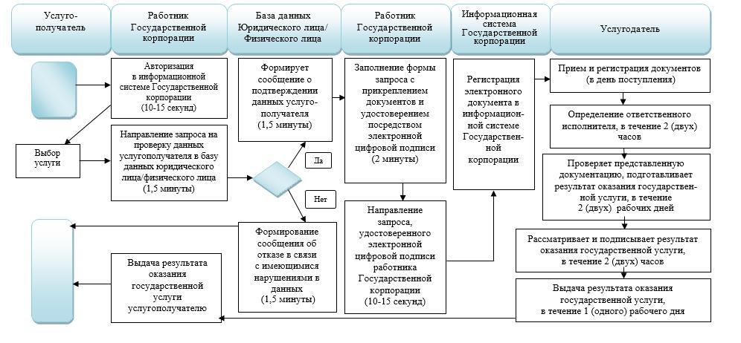

**Условные обозначения:**

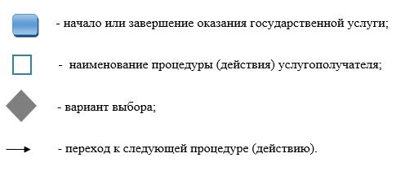

|  |  |
| --- | --- |
|  | Приложение 2 к постановлению акимата Жамбылской области от "3" июня 2019 года № 125 |
|  | Приложение 4 к регламенту государственной услуги "Утверждение землеустроительных проектов по формированию земельных участков" |

**Справочник бизнес-процессов оказания государственной услуги**

      1. При оказании государственной услуги через Государственную корпорацию

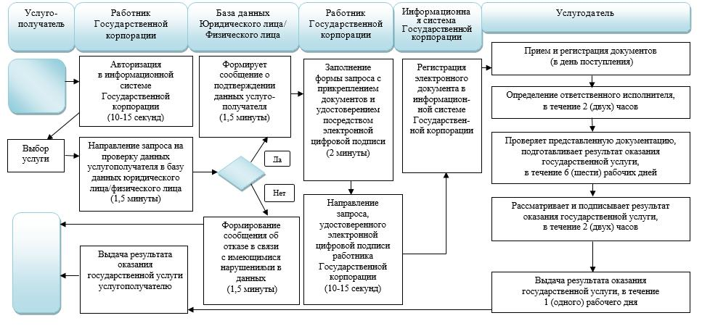

      2. При оказании государственной услуги через портал "электронного правительства"

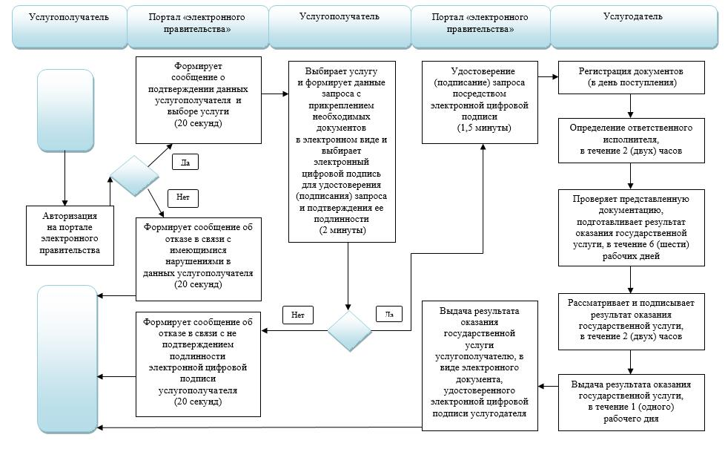

**Условные обозначения:**

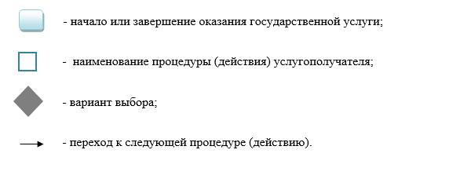

|  |  |
| --- | --- |
|  | Приложение 3 к постановлению акимата Жамбылской области от "3" июня 2019 года № 125 |
|  | Приложение 4 к регламенту государственной услуги "Выдача разрешения на использование земельного участка для изыскательских работ" |

**Справочник бизнес-процессов оказания государственной услуги**

      1. При оказании государственной услуги через Государственную корпорацию

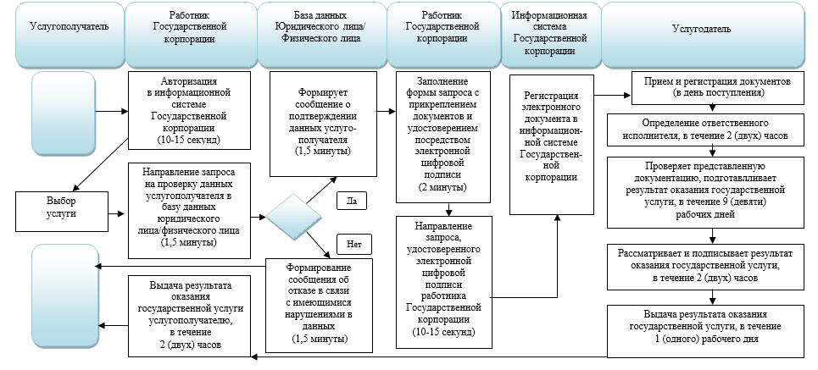

      2. При оказании государственной услуги через портал "электронного правительства"

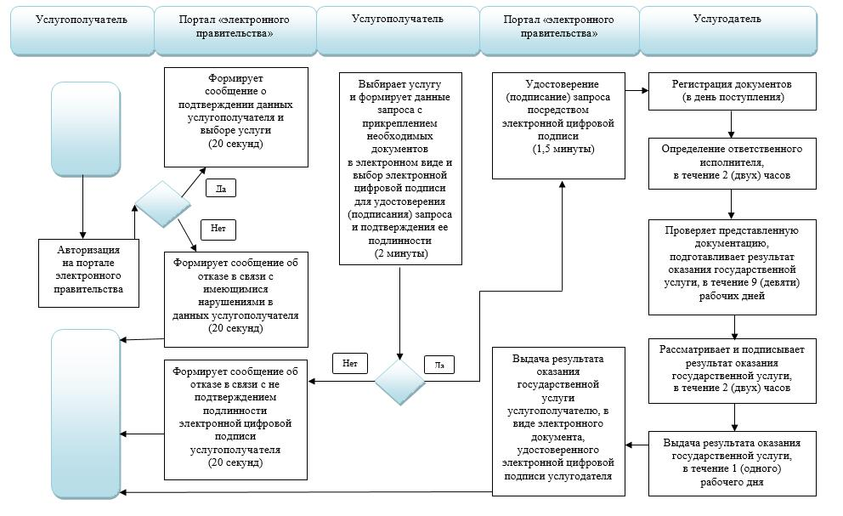

**Условные обозначения:**

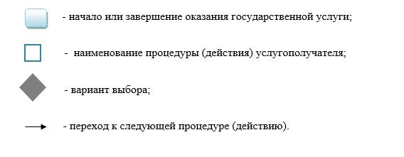

|  |  |
| --- | --- |
|  | Приложение 4 к постановлению акимата Жамбылской области от "3" июня 2019 года № 125 |
|  | Приложение 2 к регламенту государственной услуги "Выдача разрешения на перевод сельскохозяйственных угодий из одного вида в другой" |

**Справочник бизнес-процесса при оказании государственной услуги через Государственную корпорацию**

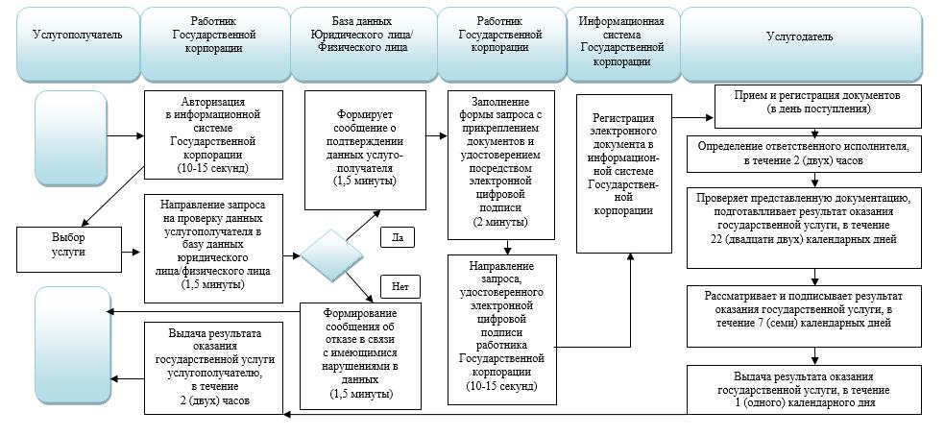

**Условные обозначения:**

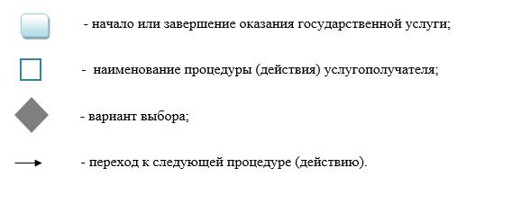

|  |  |
| --- | --- |
|  | Приложение 5 к постановлению акимата Жамбылской области от "3" июня 2019 года № 125 |
|  | Приложение 3 к регламенту государственной услуги "Выдача разрешения на перевод сельскохозяйственных угодий из одного вида в другой" |

**Диаграмма функционального взаимодействия при оказании государственной услуги через Государственную корпорацию**

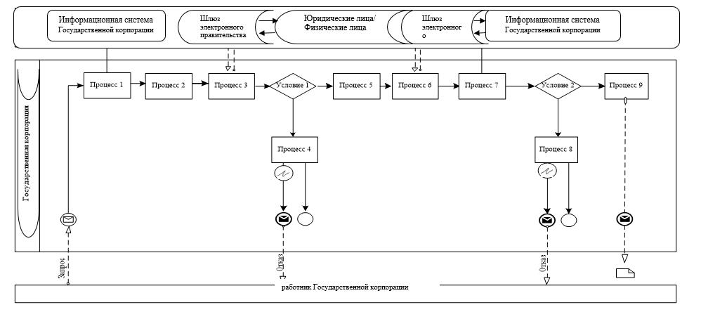

**Условные обозначения:**

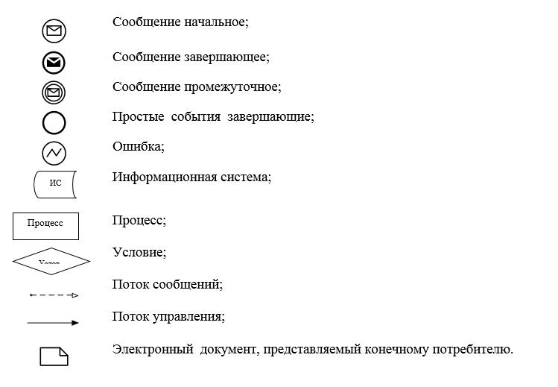

© 2012. РГП на ПХВ «Институт законодательства и правовой информации Республики Казахстан» Министерства юстиции Республики Казахстан